ИЗУЧЕНИЕ ДИАГРАММЫ СОСТОЯНИЯ
ЖЕЛЕЗОУГЛЕРОДИСТЫХ СПЛАВОВ

ЦЕЛЬ РАБОТЫ
Изучить диаграмму состояния железоуглеродистых сплавов. Разобраться с превращениями, происходящими в железоуглеродистых сплавах при медленном охлаждении и нагреве.
НАГЛЯДНЫЕ ПОСОБИЯ
Диаграмма состояния системы Fe – Fe₃C.
Фотографии микроструктур железоуглеродистых сплавов.

ОСНОВНЫЕ ПОЛОЖЕНИЯ
Диаграмма железоуглеродистых сплавов может быть представлена в двух вариантах: метастабильном, отражающем превращения в системе «железо-карбид железа», и стабильном, отражающем превращения в системе «железо-графит». Наибольшее практическое значение имеет диаграмма состояния «железо-карбид железа», т.к. для большинства технических сплавов превращения реализуются по этой диаграмме.
Карбид железа (Fe₃C) называют цементитом, поэтому метастабильную диаграмму железоуглеродистых сплавов называют диаграммой состояния «железо-цементит» (Fe-Fe₃C).
Компоненты и фазы в железоуглеродистых сплавах
Основными компонентами железоуглеродистых сплавов являются железо и углерод, которые относятся к полиморфным элементам. В железоуглеродистых сплавах эти элементы взаимодействуют, образуя различные фазы. Под фазой в общем смысле понимается однородная часть системы, имеющая одинаковый химический состав, физические свойства и отделенная от других частей системы поверхностью раздела. Взаимодействие железа и углерода состоит в том, что углерод может растворяться как в жидком (расплавленном) железе, так и в различных его модификациях в твердом состоянии. Помимо этого он может образовывать с железом химическое соединение. Таким образом в железоуглеродистых сплавах могут образовываться следующие фазы: жидкий раствор, аустенит, феррит, цементит.
Аустенит (обозначают A или γ) – твердый раствор внедрения углерода в Feγ. Имеет ГЦК – решетку, растворяет углерода до 2,14 %, немагнитен, твердость (HB 160-200).
Феррит (обозначают Ф или α) – твердый раствор внедрения углерода в Feα. Имеет ОЦК – решетку, растворяет углерода до 0,02 % (727 ºC), при 20 ºC менее 0,006 %, ферромагнитен до температуры 769 ºC, твердость (HB 80-100).
Цементит (Ц) – химическое соединение железа с углеродом (Fe₃C). Содержит 6,67 % C. При нормальных условиях цементит тверд (HB 800) и хрупок. Слабо ферромагнитен до 210 ºC.

Превращения в железоуглеродистых сплавах
Диаграмма состояния Fe-Fe₃C (рис. 1) показывает фазовый состав и превращения в сплавах с концентрацией от чистого железа до цементита.
Превращения в железоуглеродистых сплавах происходит как при кристаллизации (затвердевании) жидкой фазы (Ж), так и в твердом состоянии.
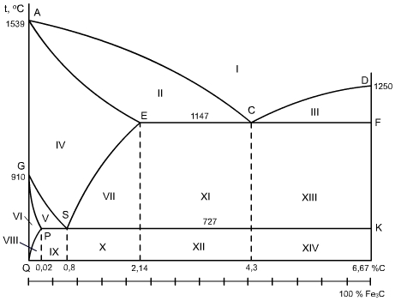

Рис. 1. Диаграмма состояния Fe – Fe₃C
(в упрощенном виде).

Первичная кристаллизация идет в интервале температур, ограни-ченных линиями ликвидус (ACD) и солидус (AECF).
Вторичная кристаллизация происходит за счет превращения железа одной аллотропической модификации в другую и за счет изменения растворимости углерода в аустените и феррите, которая уменьшается с понижением температуры. Избыток углерода выделяется из твердых растворов в виде цементита. В сплавах системы Fe-Fe₃C происходят следующие изотермические превращения:
Эвтектическое превращение на линии ECF (1147 ºC)
Ж_{С}→ (А_{Е}+Ц_{F});

Эвтектоидное превращение на линии PSK (727 ºC)

A_{S} → (Ф_{Р} + Ц_{К}) .
Эвтектическая смесь аустенита и цементита называется ледебуритом (Л), а эвтектоидная смесь феррита и цементита – перлитом (П). Ледебурит содержит 4,3 % углерода. При охлаждении ледебурита ниже линий PSK входящий в него аустенит превращается в перлит и при нормальной температуре ледебурит представляет собой смесь перлита и цементита и называется ледебуритом превращенным (Л пр). Цементит в этой структурной составляющей образует сплошную матрицу, в которой размещены колонии перлита. Такое строение ледебурита объясняет его большую твердость (HB 700) и хрупкость.
Перлит содержит 0,8 % углерода. В зависимости от формы частичек цементит бывает пластинчатый и зернистый. Является прочной структурной составляющей с твердостью (HB210).
Линии диаграммы состояния Fе – Fе₃C
Линии диаграммы представляют собой совокупность критических точек сплавов с различным составом, характеризующих превращения в этих сплавах при соответствующих температурах.
Рассмотрим значение линий диаграммы при медленном охлаждении.
ACD – линия ликвидус. Выше этой линии все сплавы находятся в жидком состоянии.
AECF – линия солидус. Ниже этой линии все сплавы находятся в твердом состоянии.
АС – из жидкого раствора выпадают кристаллы аустенита.
CD – линия выделения первичного цементита.
AE – заканчивается кристаллизация аустенита.
ECF – линия эвтектического превращения.
GS – определяет температуру начала выделения феррита из аустенита (910-727 ºC).
GP – определяет температуру окончания выделения феррита из аустенита.
PSK – линия эвтектоидного превращения.
ES – линия выделения вторичного цементита.
PQ – линия выделения третичного цементита.
Области диаграммы состояния Fe – Fe₃C
Линии диаграммы: делят все поле диаграммы на области равновесного существования фаз. Каждой области диаграммы соответствует определенное структурное состояние, сформированное в результате происходящих в сплавах превращений.
I – Жидкий раствор (Ж).
II –Жидкий раствор (Ж) и кристаллы аустенита (А).
III – Жидкий раствор (Ж) и кристаллы цементита первичного (Ц_{I}).
IV – Кристаллы аустенита (А).
V – Кристаллы аустенита (А) и феррита (Ф).
VI – Кристаллы феррита (Ф).
VII – Кристаллы аустенита (А) и цементита вторичного (Ц_{II}).
VIII – Кристаллы феррита (Ф) и цементита третичного (Ц_{III}).
IX – Кристаллы феррита (Ф) и перлита (П).
X – Кристаллы перлита (П) и цементита вторичного (Ц_{II}).
XI – Кристаллы аустенита (А), ледебурита (Л) и цементита вторичного (Ц_{II}).
XII – Кристаллы перлита (П), цементита вторичного (Ц_{II}) и ледебурита превращенного(Л пр).
XIII –Кристаллы ледебурита и цементита первичного (Ц_{I}).
XIV – Кристаллы цементита первичного (Ц_{I})перлита (П) и ледебурита превращенного (Л пр).
СОДЕРЖАНИЕ ОТЧЕТА
1. Название работы.
2. Цель работы.
3. Диаграмма состояния Fe – Fe₃C с обозначением фаз и структурных состовляющих по всем областям диаграммы.
4. Характеристика линий и структурных составляющих железоуглеродистых сплавов.
5. Подробное описание изменений структуры при медленном охлаждении контрольного сплава. (Фрагмент диаграммы с контрольным сплавом).
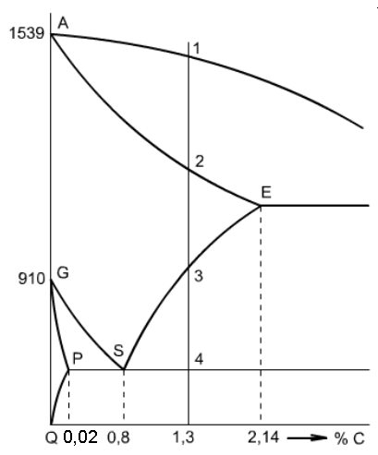

Рис. 2. Фрагмент диаграммы состояния Fe – Fe₃C с нанесенной ординатой
состава сплава, содержащего 1,3 % C.
6. Схема микроструктуры контрольного сплава при нормальной температуре.
7. Выводы.
КОНТРОЛЬНЫЕ ВОПРОСЫ ДЛЯ САМОПРОВЕРКИ
1. Что такое фаза?
2. Что такое аустенит?
3. Что такое феррит?
4. Что такое цементит?
5. Какими линиями диаграммы ограничивается температурный интервал первичной кристаллизации?
6. В чем состоит сущность эвтектического превращения?
7. В чем состоит сущность эвтектоидного превращения?
8. Что такое ледебурит?
9. Что такое перлит?
10. На какой линии происходят эвтектические превращения?
11. На какой линии происходят эвтектоидные превращения?
12. Линия выделения первичного цементита?
13. Линия выделения вторичного цементита?
14. Линия выделения третичного цементита?
15. Назовите фазы железоуглеродистых сплавов.
16. Максимальное растворение углерода в Feα?
17. Максимальное растворение углерода в Feγ?
18. Содержание углерода в цементите?
19. При какой температуре происходит эвтектическое превращение?
20. При какой температуре происходит эвтектоидное превращение?
ВАРИАНТЫ КОНТРОЛЬНЫХ СПЛАВОВ
№ п/п | % С | № п/п | % С | № п/п | % С
1 | 0,2 | 11 | 5,1 | 21 | 1,2
2 | 1,1 | 12 | 2,8 | 22 | 3,5
3 | 3,0 | 13 | 1,1 | 23 | 4,3
4 | 4,3 | 14 | 0,45 | 24 | 5,5
5 | 5,0 | 15 | 1,7 | 25 | 0,15
6 | 0,02 | 16 | 1,0 | 26 | 0,8
7 | 0,35 | 17 | 4,5 | 27 | 0,9
8 | 0,8 | 18 | 2,7 | 28 | 2,4
9 | 1,3 | 19 | 0,7 | 29 | 4,7
10 | 2,5 | 20 | 0,4 | 30 | 1,2

